PARTNERSKABSAFTALE
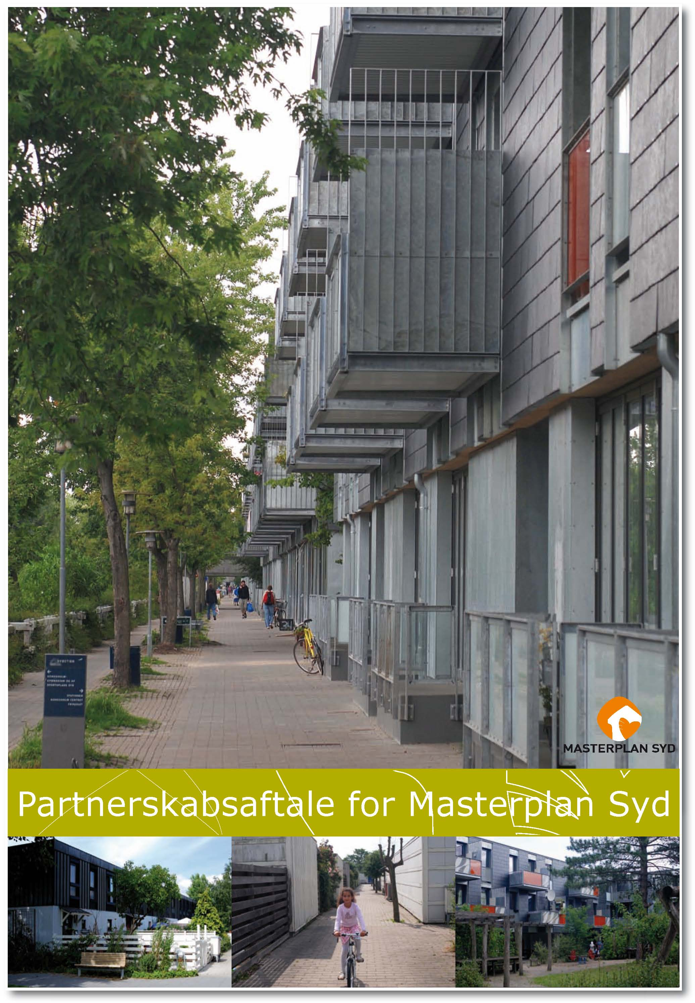

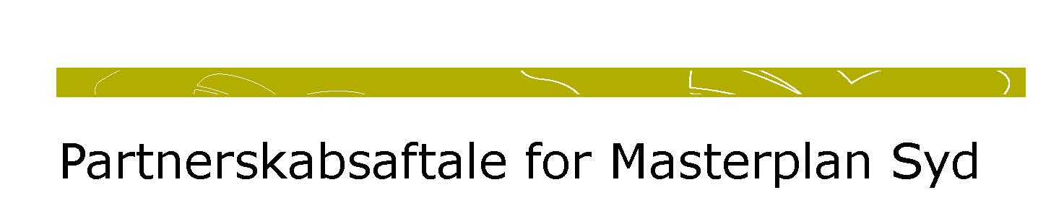
1. Baggrund for aftalen
I Albertslund Syd skal der ske omfattende renovering af VA og AB’s boligafdelinger. Renoveringen gennemføres med støtte fra Landsbyggefonden i henhold til renoveringsstøtteordningen. Samtidig gennemføres boligsociale projekter med støtte fra Landsbyggefonden og Albertslund Kommune. Endvidere har Albertslund Kommune planer om renovering af Kanalgaden, institutioner og andre kommunale arealer i området.
Partnerskabsaftalen skal medvirke til, at indsatsen i Albertslund Syd sker i et konstruktivt samarbejde mellem parterne.
Denne aftale afløser partnerskabsaftalen af 17. februar 2005.

2. Parterne
Albertslund Kommunes Kommunalbestyrelse Albertslund Kommunes Administration Albertslund Boligselskabs Bestyrelse Albertslund Boligselskab, AB Syd Albertslund Boligselskab, AB Etagehusene Vridsløselille Andelsboligforenings Bestyrelse Vridsløselille Andelsboligforening, 4 Nord Vridsløselille Andelsboligforening, 4 Syd Vridsløselille Andelsboligforening, 4 Række Vridsløselille Andelsboligforening, Kanalens Kvarter BO-VEST, Boligsamarbejdet på Vestegnen

3. Organisation Samråd
AK: Borgmesteren, Kommunaldirektør, Miljø- og Plandirektør AB: Formand og repræsentanter for AB’s bestyrelse, Formand for AB Syd, Formand for AB Etagehusene VA: Formand for VA og repræsentanter fra VA’s bestyrelse, formand for VA 4 Nord, repræsentant for VA
4 Syd, repræsentant for VA 4 Række, formand for VA Kanalens Kvarter Tilknyttet: Projektsekretariatet
Tovholdergruppen:
AK: Kommunaldirektør og Miljø- og Plandirektør BV: Direktør Tilknyttet: Projektsekretariatet
Projektsekretariat:
AK: Projektledere BV: Byggechef og Kommunikations- og Udviklingschef
Arbejdsgrupperne:
Medlemmer fra parterne som har særlige kompetencer på områderne.

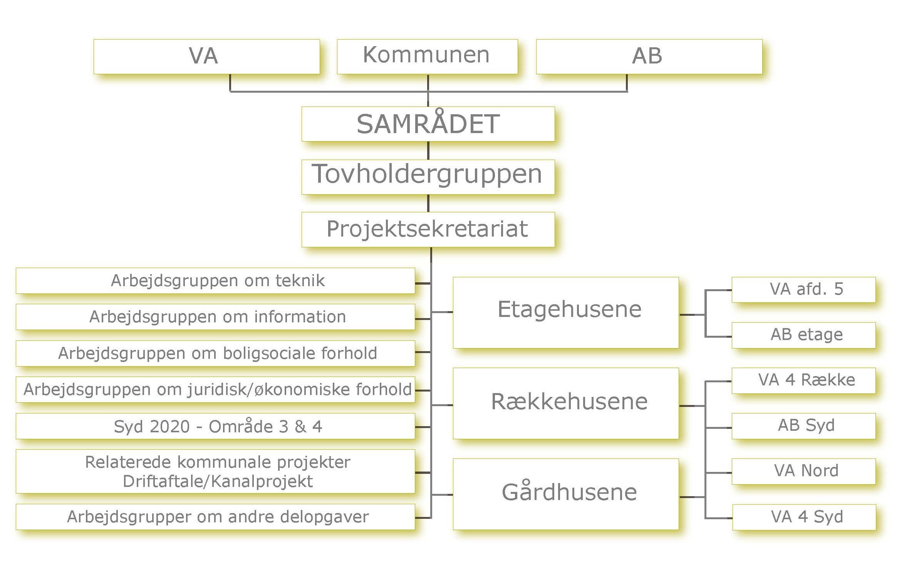

4. Fælles vision og målsætninger for indsatsen i Albertslund Syd
Parterne har i fællesskab formuleret denne vision for indsatsen:
I Albertslund Syd vil vi anerkendes for at være det mest attraktive, visionære og moderne boligområde på Københavns vestegn.
Der udarbejdes målsætninger og handleplaner for indsatsen, der evalueres min. en gang pr. år.
Information og kommunikation mellem parterne og i forhold til beboerne, er afgørende for en positiv proces præget af respekt og tillid. Derfor er der udarbejdet en informations- og kommunikationsstrategi, der løbende evalueres.
5. Formål med aftalen
Partnerskabsaftalen skal medvirke til at synliggøre og dermed fastholde en positiv samarbejdsånd og
–metode. Dette skal føre til reel indflydelse og give holdbare beslutninger, der udføres loyalt. Aftalen kan
danne baggrund for tilbagevendende evalueringer om, hvorledes samarbejdet kan optimeres og benyttes til at introducere nye repræsentanter i organisationen.
Partnerskabsaftalen har således ikke til hensigt, at parterne kan ”straffe” hinanden med henvisning til paragraffer og domspraksis, men skal derimod medvirke til at:
- Sikre et frugtbart og ligeværdigt samarbejde mellem alle involverede fra start af projektet.
- Afstemme forventninger og få kendskab til hinandens synspunkter, ønsker og refleksioner.
- Undgå ”traditionel” rækkefølgebestemt sagsbehandling, hvor boligafdelinger udarbejder ønsker til projektet, som behandles af administration og bestyrelse for derefter at blive forelagt kommunen.
- Imødekomme projektets kompleksitet ved at udveksle viden og refleksioner på et tidligt tidspunkt i processen og fastholde denne udvikling undervejs.
- Have fokus på processerne og overvinde ”knaster” og ”sten på vejen” inden de bliver til barrierer.
- Skabe balance mellem effektivitet og demokratiske processer.
- Skabe ejerskab til processen og dens resultater.
